《生活中力的作用效果》探究活动1学习指南
【学习目标】
1.能说出压力与重力的区别。
2.能说出压力的作用效果与压力大小和受力面积有关。
3.通过对生活中现象的分析，能够说出增大或减小压力作用效果的具体方法。
【学习任务单】
任务一：请观看《生活中力的作用效果》微课，完成以下内容：
1.通过观看视频,你知道压力大小什么情况下等于重力大小？什么情况不等于重力大小么？可以作图分析。

2.通过观看视频，你能说出压力的作用效果与哪些因素有关吗？

3.请说出增大压力作用效果的方法有哪些？

4.请说出减小压力作用效果的方法有哪些？

5.请你说出下图中的篆刻刀，破窗锤，火车轨道分别是通过什么方法增大或减小压力作用效果的？
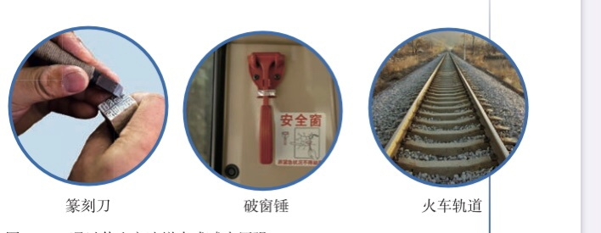

任务二： 效果检测
一、判断题
1. （ ） 压力的方向总是垂直于物体表面向下的
2. （ ） 压力产生的原因是由于物体受到重力作用
3. （ ） 物体的重力越大，产生的压力作用效果越大
4. （ ） 静止在桌面上的物体对桌面的压力大小等于重力大小
5. （ ） 压力的方向总是垂直于物体的受力面的

二、请画出斜面上物体对斜面的压力示意图
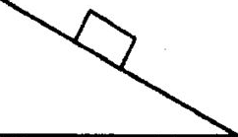

三、选择题

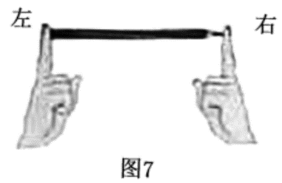
1、如图1所示，两手的食指分别用沿水平方向的力顶在削好的铅笔两端，使铅笔保持水平静止。下列说法中正确的是：（ ）
A. 铅笔对左侧食指的压力较大
B. 铅笔对右侧食指的压力较大
C. 铅笔对右侧食指的压力作用效果较大
图1
D. 铅笔对两侧食指的压力作用效果相同

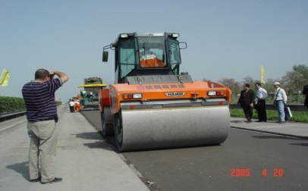
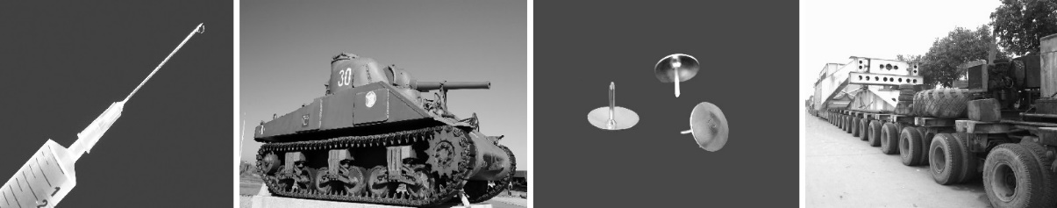
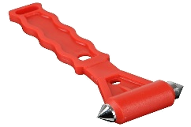
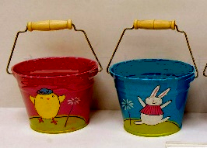
2、图2所示的实例中，属于减小压力作用效果的是（ ）
图钉尖做得很尖
D

压路机的轮子质量很大
C
水桶提梁装有手柄
B
安全锤头部做成锥形
A
图2

3、如图3所示的四种情景中，属于通过减小受力面积来增大压力作用效果的是（ ）
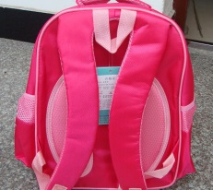
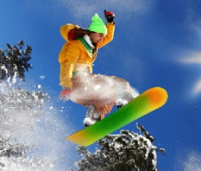
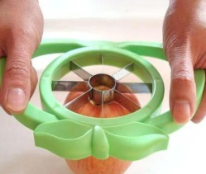
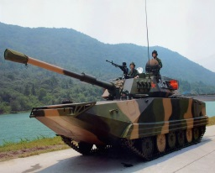
图3
坦克的履带很宽大
D
A
滑雪板的面积较大

B

书包的背带较宽
C

切果器的刀片很薄

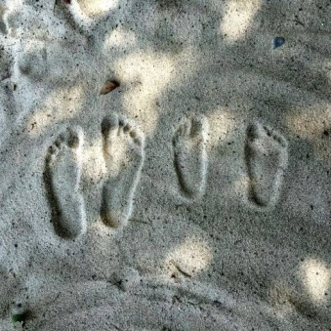
4、沙滩上留有大人和小孩深浅相同大小不同的两对脚印，如图4所示，则下列说法中正确的是（ ）
图4
A ．大人对沙滩的压力大 ，压力作用效果大
B ．小孩对沙滩的压力小， 压力作用效果小
C ．两个人对沙滩的压力相同
D． 两个人对沙滩的压力作用效果相同

